Задача 231 (5 баллов)
Ответ: Отношение площади треугольника $A_{1}B_{1}C_{1}$ к площади треугольника $ABC$ может принимать одно из значений $\frac{1}{4},\frac{193}{625}, \frac{193}{529}.$
Для произвольного прямоугольного треугольника найдены все значения, которые может принимать отношение площади треугольника $A_{1}B_{1}C_{1}$ к площади треугольника $ABC.$
Решение: Пусть треугольник $ABC$ произвольный, и для него $\frac{CA_{1}}{CB}=α,\frac{AB_{1}}{AC}=β,\frac{BC_{1}}{BA}=γ.$ Тогда $\frac{S_{AB_{1}C_{1}}}{S_{ABC}}=\frac{AB_{1}∙AC_{1}∙sin∠BAC}{AB∙AC∙sin∠BAC}=\frac{AB_{1}}{AC}∙\frac{AC_{1}}{AB}=β\left(1-γ\right),$ и аналогично $\frac{S_{BA_{1}C_{1}}}{S_{ABC}}=γ\left(1-α\right), \frac{S_{CA_{1}B_{1}}}{S_{ABC}}=α\left(1-β\right)$. Поэтому из условия $S_{AB_{1}C_{1}}=S_{BA_{1}C_{1}}=S_{CA_{1}B_{1}}$ следует $β\left(1-γ\right)=γ\left(1-α\right)=α\left(1-β\right)$, а также
$β-γ=γ\left(β-α\right),$ (1)
$γ-α=α\left(γ-β\right),$ (2)
$α-β=β\left(α-γ\right).$ (3)
Если $α≥β$, то из (3) следует, что $α≥γ$, далее из (2) следует, что $β≥γ$, а затем из (1) следует, что $β≥α.$ Значит, $α=β=γ$.
Если $α≤β$, то из (3) следует, что $α≤γ$, далее из (2) следует, что $β≤γ$, а затем из (1) следует, что $β≤α.$ Значит, $α=β=γ$.
Тогда
$$\frac{S_{AB_{1}C_{1}}}{S_{ABC}}=\frac{S_{BA_{1}C_{1}}}{S_{ABC}}=\frac{S_{CA_{1}B_{1}}}{S_{ABC}}=α\left(1-α\right),$$
и $\frac{S_{A_{1}B_{1}C_{1}}}{S_{ABC}}=\frac{S_{ABC}-S_{AB_{1}C_{1}}-S_{BA_{1}C_{1}}-S_{CA_{1}B_{1}}}{S_{ABC}}=1-3α\left(1-α\right).$
В нашем случае треугольник египетский. Поскольку речь идёт об отношении площадей треугольников $A_{1}B_{1}C_{1}$ и $ABC$, то достаточно рассмотреть случай, когда стороны треугольника равны 3,4,5. Пусть $AB=3,BC=4,AC=5$.
И, как было показано, должно выполняться условие $\frac{CA_{1}}{CB}=\frac{AB_{1}}{AC}=\frac{BC_{1}}{BA}$. Пусть $\frac{CA_{1}}{CB}=\frac{AB_{1}}{AC}=\frac{BC_{1}}{BA}=α$. Понятно, что $α∈(0,1)$ , так как в случаях $α=0,1$ точки $A_{1}{,B}_{1}{,C}_{1}$ совпадают с вершинами треугольника $ABC$, и треугольники $AB_{1}C_{1}, BA_{1}C_{1}, CA_{1}B_{1}$ не образуются (или можно считать их вырожденными).
Из треугольников $AB_{1}C_{1}, BA_{1}C_{1}, CA_{1}B_{1}$ определяем квадраты сторон $B_{1}C_{1},A_{1}C_{1},A_{1}B_{1}$, воспользовавшись теоремой косинусов (во втором случае можно и теоремой Пифагора):
$${B_{1}C_{1}}^{2}={B_{1}A}^{2}+{C_{1}A}^{2}-2∙B_{1}A∙C_{1}A∙cos∠A={\left(5α\right)}^{2}+{\left(3-3α\right)}^{2}-2\left(5α\right)\left(3-3α\right)\frac{3}{5}=52α^{2}-36α+9,$$
$${A_{1}C_{1}}^{2}={C_{1}B}^{2}+{A_{1}B}^{2}={\left(3α\right)}^{2}+{\left(4-4α\right)}^{2}=25α^{2}-32α+16,$$
${B_{1}A_{1}}^{2}={B_{1}C}^{2}+{A_{1}C}^{2}-2∙B_{1}C∙A_{1}C∙cos∠C={\left(5-5α\right)}^{2}+{\left(4α\right)}^{2}-2\left(5-5α\right)\left(4α\right)\frac{4}{5}=73α^{2}-82α+25$.
- Угол при вершине $B_{1}$ прямой, тогда по теореме косинусов ${A_{1}C_{1}}^{2}={B_{1}C_{1}}^{2}+{B_{1}A_{1}}^{2}$. Подставляем и получаем
$25α^{2}-32α+16=52α^{2}-36α+9+73α^{2}-82α+25,$
$$50α^{2}-43α+9=0$$
$$α=\frac{1}{2},\frac{9}{25}.$$
В случае $α=\frac{1}{2}$
$\frac{S_{A_{1}B_{1}C_{1}}}{S_{ABC}}=1-3α\left(1-α\right)=\frac{1}{4}$.
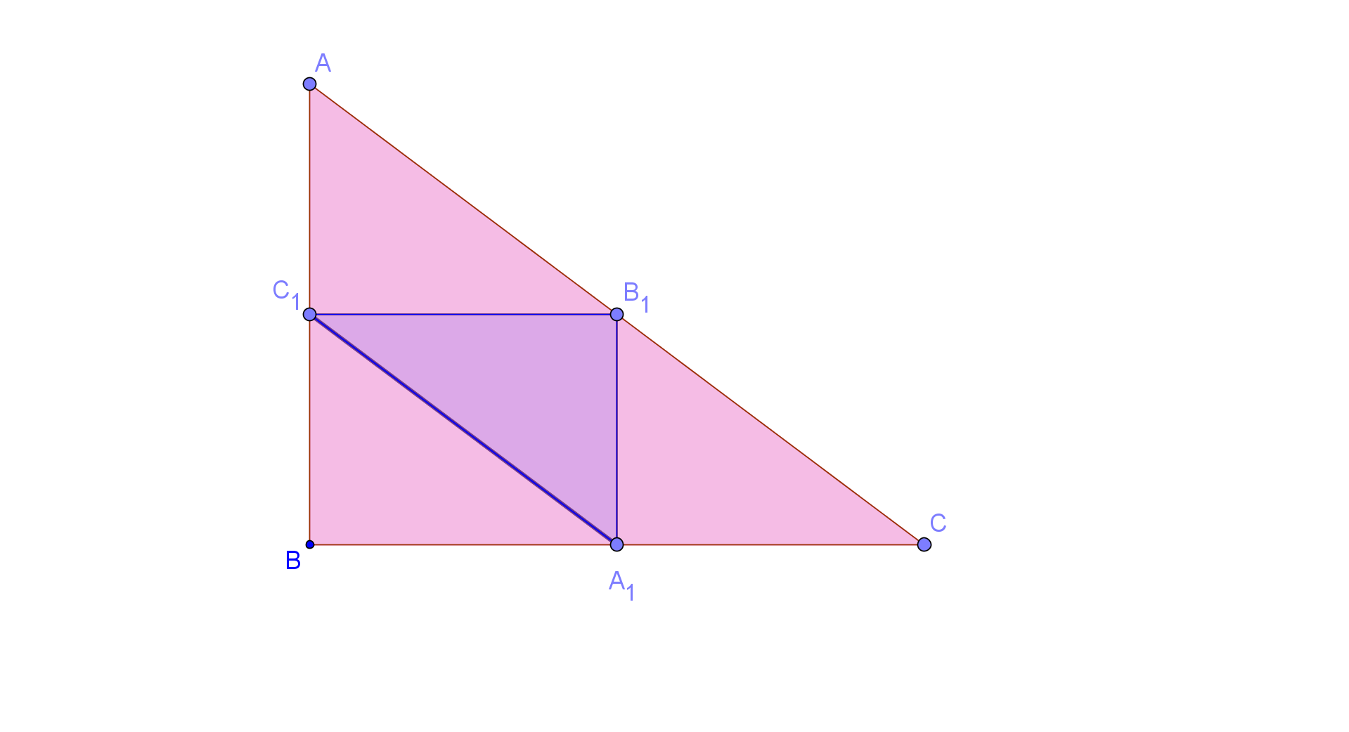
В случае $α=\frac{9}{25}$
$\frac{S_{A_{1}B_{1}C_{1}}}{S_{ABC}}=1-3α\left(1-α\right)=\frac{193}{625}$.

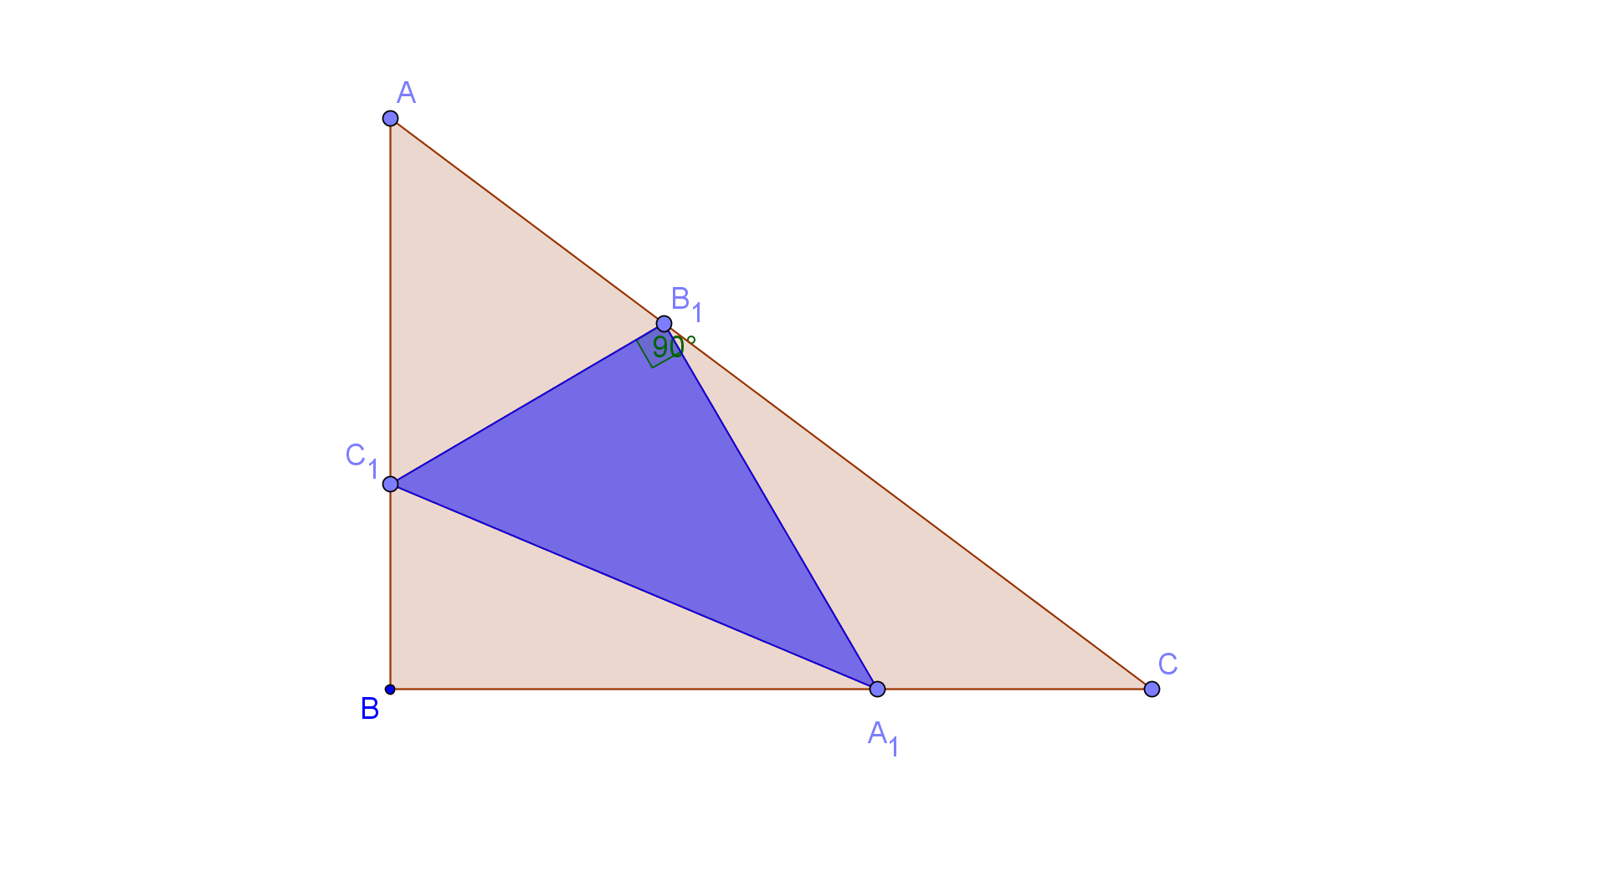
- Угол при вершине $C_{1}$ прямой, тогда по теореме косинусов ${A_{1}B_{1}}^{2}={A_{1}C_{1}}^{2}+{B_{1}C_{1}}^{2}$. Подставляем и получаем
$73α^{2}-82α+25=25α^{2}-32α+16+52α^{2}-36α+9,$
$$2α^{2}+7α=0$$
$$α=0,-\frac{7}{2}$$
В этом случае найденные значения не удовлетворяют условию $α∈(0,1)$, и, значит, угол при вершине $C_{1}$ не может быть прямым.
- Угол при вершине $A_{1}$ прямой, тогда по теореме косинусов ${B_{1}C_{1}}^{2}={A_{1}C_{1}}^{2}+{B_{1}A_{1}}^{2}$. Подставляем и получаем
$52α^{2}-36α+9=25α^{2}-32α+16+73α^{2}-82α+25,$
$$23α^{2}-39α+16=0$$
$$α=1,\frac{16}{23}.$$
Условию $α∈(0,1)$ первое значение не удовлетворяет, а в случае $α=\frac{16}{23}$
$\frac{{ S}_{A_{1}B_{1}C_{1}}}{S_{ABC}}=1-3α\left(1-α\right)=\frac{193}{529}$.
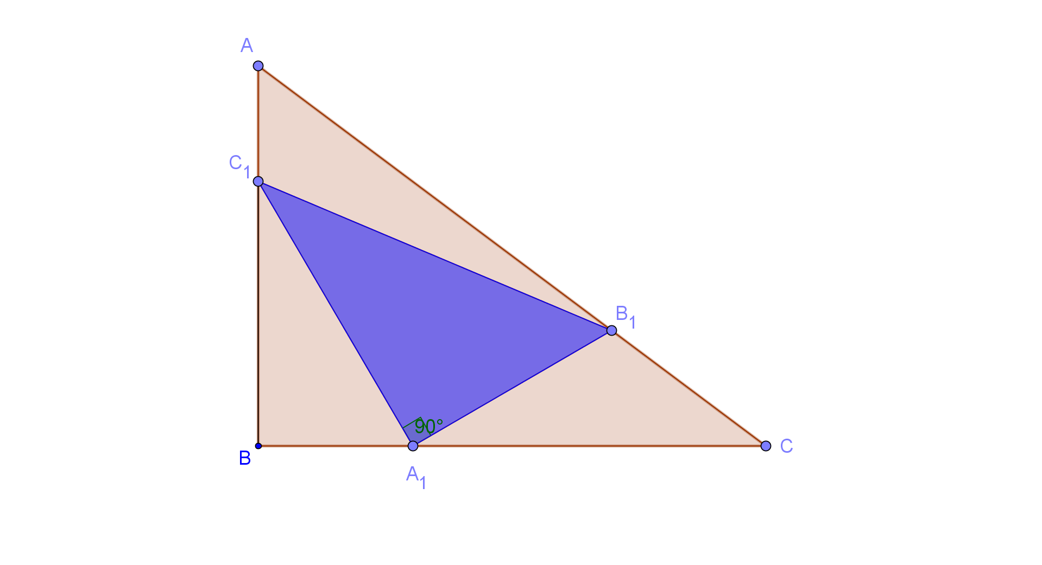

Рассмотрим общий случай. Пусть задан прямоугольный треугольник $ABC$ с прямым углом при вершине B и единичной гипотенузой. Без ограничения общности можно считать, что $BC≥AB$. Обозначим угол при вершине С через k.
Тогда формулы для квадратов сторон треугольника $A_{1}B_{1}C_{1}$ будут иметь вид
$${B_{1}C_{1}}^{2}=(1+3{(sink)}^{2})α^{2}-4{(sink)}^{2}α+{(sink)}^{2},$$
$${A_{1}C_{1}}^{2}=α^{2}-2{(cosk)}^{2}α+{(cosk)}^{2},$$
${B_{1}A_{1}}^{2}={(1+3{(cosk)}^{2})α}^{2}-2(1+{(cosk)}^{2})α+1$.
- Угол при вершине $B_{1}$ прямой, тогда по теореме косинусов ${A_{1}C_{1}}^{2}={B_{1}C_{1}}^{2}+{B_{1}A_{1}}^{2}$. Подставляем и получаем два значения (в случае $BC=AB$ эти значения совпадают)

$$α=\frac{1}{2},{(sink)}^{2}.$$
В случае $α=\frac{1}{2}$
$\frac{S_{A_{1}B_{1}C_{1}}}{S_{ABC}}=1-3α\left(1-α\right)=\frac{1}{4}$.
В случае $α=$ ${(sink)}^{2}$
$\frac{S_{A_{1}B_{1}C_{1}}}{S_{ABC}}=1-3α\left(1-α\right)=1-3{(sink)}^{2}{(cosk)}^{2}$.

- Угол при вершине $C_{1}$ прямой, тогда по теореме косинусов ${A_{1}C_{1}}^{2}={B_{1}C_{1}}^{2}+{B_{1}A_{1}}^{2}$. Подставляем и получаем два значения
$$α=0,\frac{2{(sink)}^{2}-1}{3{(sink)}^{2}-1}.$$
В нашем случае ${(sink)}^{2}<\frac{1}{2}$, поэтому оба значения не принадлежат интервалу (0,1), угол при вершине $C_{1}$ не может быть прямым.
- Угол при вершине $A_{1}$ прямой, тогда по теореме косинусов ${B_{1}C_{1}}^{2}={A_{1}C_{1}}^{2}+{B_{1}A_{1}}^{2}$. Подставляем и получаем два значения (в случае $BC=AB$ эти значения совпадают)

$$α=1,\frac{{(cosk)}^{2}}{3{(cosk)}^{2}-1}.$$
Условию $α∈(0,1)$ первое значение не удовлетворяет, а для неравнобедренного треугольника ABC в случае $α=\frac{{(cosk)}^{2}}{3{(cosk)}^{2}-1}$
$\frac{{ S}_{A_{1}B_{1}C_{1}}}{S_{ABC}}=1-3α\left(1-α\right)=\frac{3{(cosk)}^{4}-3{\left(cosk\right)}^{2}+1}{{(3{\left(cosk\right)}^{2}-1)}^{2}}$.
Таким образом, для неравнобедренного прямоугольного треугольника ABC существует три положения треугольника $A_{1}B_{1}C_{1}$с отношением площадей
$$\frac{1}{4},1-3{\left(sink\right)}^{2}{\left(cosk\right)}^{2}, \frac{3{\left(cosk\right)}^{4}-3{\left(cosk\right)}^{2}+1}{{\left(3{\left(cosk\right)}^{2}-1\right)}^{2}}.$$
А для равнобедренного прямоугольного треугольника ABC существует лишь одно положение треугольника $A_{1}B_{1}C_{1}$с отношением площадей $\frac{1}{4}.$

